จังหวัดพิษณุโลก
คำขวัญจังหวัด
พระพุทธชินราชงามเลิศ ถิ่นกำเนิดพระนเรศวร สองฝั่งน่านล้วนเรือนแพ
หวานฉ่ำแท้กล้วยตาก ถ้ำและน้ำตกหลากตระการตา


ตราประจำจังหวัด
รูปพระพุทธชินราชซึ่งเป็นพระพุทธรูปที่มีลักษณะงดงามที่สุดของประเทศไทย สร้างขึ้นเมื่อ พ.ศ.1900 ปัจจุบันประดิษฐานอยู่ ณ พระอุโบสถ วัดพระศรีรัตนมหาธาตุวรมหาวิหาร ในเมืองพิษณุโลกเป็นพระพุทธรูปศักดิ์สิทธิ์คู่บ้านคู่เมือง จึงนำมาเป็นสัญลักษณ์ของจังหวัด

ประวัติจังหวัด
จังหวัดพิษณุโลกเป็นจังหวัดที่มีความสำคัญทางด้านประวัติศาสตร์มานานหลายชั่วอายุคน เมืองเดิมพิษณุโลกเป็นเมืองเก่าสมัยขอม อยู่ห่างจากที่ตั้งตัวเมืองปัจจุบันลงไปทางใต้ประมาณ 5 กม. เรียกว่า “เมืองสองแคว” เพราะเมืองนี้ตั้งอยู่ระหว่างแม่น้ำน่านและแม่น้ำแควน้อย แต่ปัจจุบันแม่น้ำแควน้อยเปลี่ยนเส้นทางเดินออกห่างไปประมาณ 10 กม.
ที่ตั้งเมืองสองแควเก่าในปัจจุบันคือ บริเวณวัดจุฬามณี ซึ่งเป็นวัดเก่าแก่ของพิษณุโลก ในสมัยสุโขทัยครั้งสมเด็จพระมหาธรรมราชาลิไท ได้โปรดฯ ให้ย้ายเมืองสองแควมาตั้งอยู่ ณ ตัวเมืองในปัจจุบัน เมื่อประมาณปี พ.ศ.1900 แต่ยังคงเรียกว่าเมืองสองแควเรื่อยมา โดยให้พระไสลือไท ราชโอรสมาครองเมืองในฐานะเมืองลูกหลวง
ต่อมาในสมัยอยุธยา เมืองสองแควเปลี่ยนชื่อเป็นเมืองพิษณุโลก และทวีความสำคัญมาก เพราะโดยลักษณะที่ตั้งเมืองนั้นพิษณุโลก อยู่กึ่งกลางระหว่ากรุงศรีอยุธยาและอาณาจักรฝ่ายเหนือ ครั้นถึงสมัย สมเด็จพระบรมไตรโลกนาถ เมืองพิษณุโลกมีฐานะเป็นราชธานีของไทยอยู่นานถึง 25 ปี คือ ตั้งแต่ปี พ.ศ.2005 - 2030 สมเด็จพระบรมไตรโลกนาถเสด็จประทับที่เมืองนี้และทรงผนวชที่วัดจุฬามณีด้วยนอกจากนี้ยังเป็นเมืองพระราชสมภพของสมเด็จพระนเรศวรมหาราช ในอดีตเคยเป็นเมืองราชธานีฝ่ายเหนือของเมืองแถบลุ่มแม่น้ำยมและน่าน มีพระมหาอุปราชปกครองติดต่อกันมาหลายพระองค์
ในสมัยรัตนโกสินทร์ พิษณุโลกยังคงเป็นเมืองเอก ขึ้นตรงต่อกรุงเทพฯ ในปี พ.ศ.2437 พระบาทสมเด็จพระจุลจอมเกล้าเจ้าอยู่หัว โปรดฯ ให้ยกฐานะเมืองพิษณุโลกขึ้นเป็นมณฑล เรียกว่ามณฑลพิษณุโลก ต่อมาเมื่อยกเลิกการปกครองแบบมณฑลแล้ว พิษณุโลกจึงมีฐานะเป็นจังหวัดมาจนถึงปัจจุบัน พิษณุโลกเป็นเมืองที่มีความงามในด้านทิวทัศน์ธรรมชาติอยู่มากมายบนทางหลวงพิษณุโลก – หล่มสักจึงเป็นเมืองน่าเที่ยวทั้งด้านการชมโบราณสถานและความงามของธรรมชาติ
จังหวัดพิษณุโลกเป็นจังหวัดใหญ่ อยู่ในเขตภาคเหนือตอนล่าง ลักษณะภูมิประเทศมีภูเขาและที่ราบสลับป่าไม้ในเขตตะวันออก นอกนั้นเป็นที่ราบลุ่มอยู่โดยทั่วไปมีแม่น้ำสำคัญไหลผ่าน 3 สาย คือ แม่น้ำน่าน แม่น้ำยมและแม่น้ำเข็ก มีเนื้อที่ประมาณ 8,658 ตาราง อาณาเขตติดต่อกับจังหวัดใกล้เคียง ดังนี้
ทิศเหนือ | ติดต่อกับ อำเภอพิชัย อำเภอทองแสนขัน และอำเภอน้ำปาด (จังหวัดอุตรดิตถ์) และแขวงไชยบุรี ประเทศลาว
ทิศใต้ | ติดต่อกับ อำเภอเมืองพิจิตร อำเภอวชิรบารมี อำเภอสามง่าม และอำเภอสากเหล็ก (จังหวัดพิจิตร)
ทิศตะวันออก | ติดต่อกับ อำเภอหล่มสัก อำเภอเขาค้อ อำเภอวังโป่ง (จังหวัดเพชรบูรณ์) อำเภอด่านซ้าย และอำเภอนาแห้ว (จังหวัดเลย)
ทิศตะวันตก | ติดต่อกับ อำเภอกงไกรลาศ อำเภอศรีสำโรง (จังหวัดสุโขทัย) และอำเภอลานกระบือ (จังหวัดกำแพงเพชร)

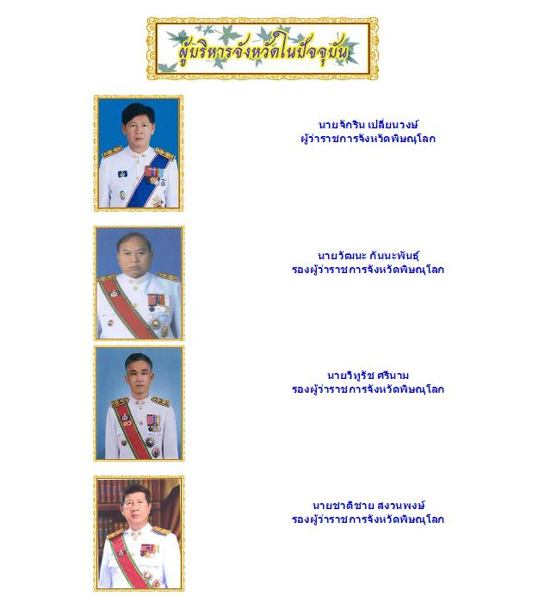

แหล่งท่องเที่ยว

วัดใหญ่
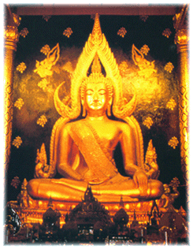
วัดนี้มีชื่อเต็มว่า วัดพระศรีรัตนมหาธาตุวรมหาวิหาร ชาวบ้านใหญ่คุ้นเคยและมักเรียกขานกันว่า “วัดพระศรี”หรือ “วัดใหญ่” เป็นพระอารามหลวงที่สำคัญของจังหวัดพิษณุโลก ตั้งอยู่ริมฝั่งแม่น้ำน่านทางฝั่งตะวันออก ริมถนนพุทธบูชา ต.ในเมือง อ.เมือง เป็นวัดชั้นเอก “วรมหาวิหาร”สร้างขึ้นในสมัยพระมหาธรรมราชาลิไทแห่งกรุงสุโขทัย หรือพระเจ้าศรีธรรมไตรปิฎกมาสร้างเมืองสองแควในปี พ.ศ. 1900 พร้อมกับสร้างวัดพระศรีรัตนมหาธาตุในปีเดียวกัน
ภายในวัดประดิษฐาน พระพุทธชินราช พระพุทธรูปปางมารวิชัยขนาดใหญ่ หล่อด้วยทองสัมฤทธิ์ ขนาดหน้าตักกว้าง 5 ศอก 1 คืบ 5 นิ้ว สูง 7 ศอก พระพุทธลักษณะงดงามที่สุดในประเทศ ในทุกๆ ปี จะมีงานนมัสการพระพุทธชินราชในวันขึ้น 6 ค่ำ ถึงวันขึ้น 12 ค่ำ เดือน 3เรียกว่า “งานวัดใหญ่”

พิษณุโลกไนท์บาซ่าร์

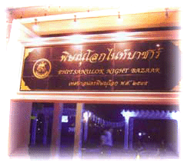
ตั้งอยู่บนถนนพุทธบูชาริมแม่น้ำน่าน เป็นอาคารตกแต่งงดงาม ขนานแนวริมตลิ่ง ประกอบด้วยร้านจำหน่ายสินค้าของที่ระลึก และร้านอาหารมากมาย นับเป็นแหล่งท่องเที่ยวยามค่ำคืนแห่งหนึ่งของจังหวัดพิษณุโลก

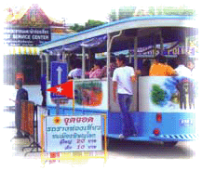
รถรางและสามล้อทัวร์ชมเมือง
จังหวัดพิษณุโลกมีบริการนักท่องเที่ยวในรูปแบบ สามล้อถีบชมเมือง และรถรางชมเมือง ซึ่งเป็นรถท่องเที่ยวดัดแปลงเป็นรูปแบบของรถรางในสมัยก่อนโดยวิ่งให้บริการชมเมืองพิษณุโลกพร้อมมัคคุเทศก์บรรยายประวัติเมืองพิษณุโลกและแหล่ท่องเที่ยวที่สำคัญในตัวเมืองรถรางจะเริ่มให้บริการในเวลา 09.00 – 15.00 น. และ 18.00 -20.00 น.
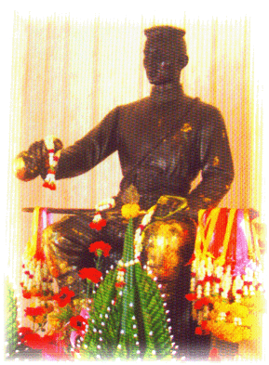
ศาลสมเด็จพระนเรศวร
ตั้งอยู่ในบริเวณโรงเรียนพิษณุโลกพิทยาคม ข้างศาลากลางจังหวัด ตัวศาลเป็นรูปทรงไทยโบราณตรีมุข พระรูปสมเด็จพระนเรศวรมหาราชปั้นเท่าองค์จริงประทับนั่ง พระบาทสมเด็จพระเจ้าอยู่หัวฯ และสมเด็จพระนางเจ้าฯ พระบรมราชินีนาถ เสด็จพระราชดำเนินเปิดศาลนี้เมื่อวันที่ 25 มกราคม 2504 ทางจังหวัดพิษณุโลกจึงถือเอาวันที่ 25 มกราคมของทุกปี เป็นวันจัดงานสมเด็จพระนเรศวรมหาราช

สวนรุกขชาติสกุโณทยาน (น้ำตกวังนกแอ่น)
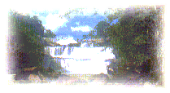
ตั้งอยู่ในเขตอำเภอวังทอง ห่างจากตัวเมืองประมาณ 33 กิโลเมตร ตามถนนสายพิษณุโลก – หล่มสัก ตรงหลักกิโลเมตรที่ 33 แล้วเลี้ยวขวาไปตามถนนลูกรังอีก 1 กิโลเมตร บริเวณทั่วไปร่มรื่นไปด้วยแมกไม้นานาชนิด มีศาลาที่พัก 2 หลัง ที่สร้างขึ้นเพื่อรับเสด็จพระบาทสมเด็จพระเจ้าอยู่หัวและสมเด็จพระนางเจ้าฯ พระบรมราชินีนาถ คราวเสด็จประพาสภาคเหนือเมื่อวันที่ 28 กุมภาพันธ์ 2501 ในบริเวณสวนรุกขชาติสกุโณทยานเป็นที่ตั้งของน้ำตกวังนกแอ่นหรือน้ำตกสกุโณทยาน น้ำตกขนาดเล็กที่ไหลจากหน้าผาสูง ประมาณ 10 เมตร ที่เกิดจากลำธารวังทองอันมีต้นกำเนิดมาจากแม่น้ำเข็ก นอกจากนี้ยังมี “แก่งไพร” มีหินน้อยใหญ่คั่นกลางลำน้ำเป็นชั้นๆ น่าชมมาก

ทุ่งแสลงหลวง พิษณุโลก
อุทยานแห่งชาติทุ่งแสลงหลวง มีพื้นที่ครอบคลุม 2 จังหวัดได้แก่ จ.เพชรบูรณ์ และพิษณุโลกจุดเด่นของที่นี่คือ
ทุ่งหญ้าแบบสะวันนาที่สวยงามกว้างใหญ่ ช่วงฤดูฝน..ทุ่งหญ้าแห่งนี้จะมีสีเขียวสดสวยงามและจะกลายเป็นสีเหลืองทองอร่าม
ในช่วงฤดูหนาว
คำว่า "แสลงหลวง" มาจากชื่อต้นไม้ชนิดหนึ่งคือ " ต้นแสลงใจ "ซึ่งเป็นไม้ยืนต้นขนาดใหญ่ เมื่อผลสุกจะมีสีแดง เมล็ดให้สารเบื่อเมา เชื่อว่าในสมัยก่อนมีต้นแสลงใจขนาดใหญ่ขึ้นอยู่เป็นจำนวนมาก จึงเป็นที่มาของชื่อดินแดนแห่ง
และกิจกรรมที่ขึ้นชื่อของทุ่งแสลงหลวงก็คือการขี่จักรยานเพื่อศึกษาธรรมชาติตลอดเส้นทาง โดยการขี่ไปตามเส้นทาง
จากหน่วยพิทักษ์ฯหนองแม่นา - ทุ่งนางพญาระยะทาง 12 กม..เหมาะสำหรับผู้ที่ชื่นชอบการท่องเที่ยวแบบผจญภัย
ที่เที่ยว

น้ำตกแก่งโสภา เป็นน้ำตกที่กำเนิดจากลำห้วยเข็กใหญ่ ตั้งอยู่ห่างจากทางหลวงสายพิษณุโลก - หล่มสัก กิโลเมตรที่ 68 เพียง 2 กิโลเมตร เท่านั้น น้ำตกแห่งนี้เป็นที่รู้จักกันดีของ ชาวพิษณุโลกและจังหวัดใกล้เคียง เนื่องจากมีความสวยงามตามธรรมชาติที่สมบูรณ์มาก
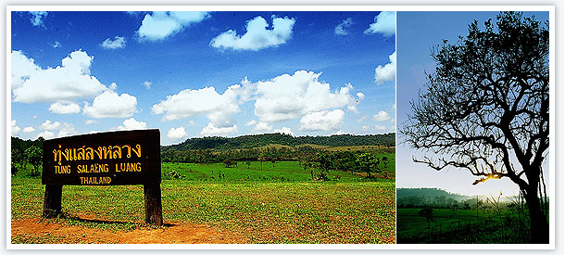
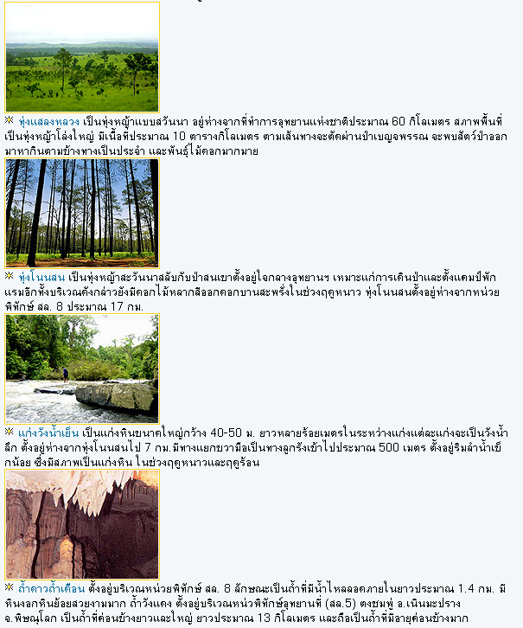
นอกจากนี้ยังมีทุ่งหญ้าแบบสวันนาสลับกับป่าสนสองใบอีก 2 แห่ง คือ ทุ่งหญ้าเมืองเลน และทุ่งโนนสน ตามเส้นทางเดียวกับทางเข้าทุ่งแสลงหลวง นอกจากนี้ ยังมีแหล่งท่องเที่ยวประเภทถ้ำ คือ ถ้ำระบ้านวังแดง และถ้ำบ้านมุง ซึ่งเป็นถ้ำหินปูน ซึ่งกำลังดำเนินการพัฒนาและปรับปรุงให้เป็นแหล่งท่องเที่ยวอีกแห่งหนึ่งเช่นกัน

การเดินทาง
การเดินทางสู่อุทยานแห่งชาติทุ่งแสลงหลวงสามารถเดินทางได้หลายเส้นทาง ที่สะดวกที่สุดเริ่มจากกรุงเทพฯ ตามทางหลวงหมายเลข 1 ถึงจังหวัดนครสวรรค์ ต่อด้วยทางหลวงหมายเลข 117 จนถึง จังหวัดพิษณุโลก เข้าสู่เส้นทางหลวงหมายเลข 12 สายพิษณุโลก-หล่มสัก จนถึงบริเวณหลักกิโลเมตรที่ 80 ก็จะถึงที่ทำการอุทยานแห่งชาติ รวมระยะทาง 450 กิโลเมตร

